南 京 师 范 大 学

电气与自动化工程学院 自动化 专业
传感器与检测技术B （课程）实验报告

实验名称： 相敏检波器的特性研究
支撑课程目标：课程目标 1、2、3、4 班 级： 212309
学 号： 21230933 姓 名： 赵学文
同实验者：
实验台号： 04 室 温： 10 ℃
实验日期： 2025年11月26日 实验地点： 启明楼401
评定成绩： 评阅教师：

实验目的：
1. 了解移相器、相敏检波器的工作原理。

仪器设备：
序号 | 名称 | 规格 | 数量 | 备注
1 | 主机箱中的±2V～±10V（步进可调）直流稳压电源、±15V直流稳压电源、音频振荡器；移相器/相敏检波器/低通滤波器实验模板；双踪示波器（自备）。 | / | 1套 | /

实验七 移相器、相敏检波器实验
- 实验目的：
了解移相器、相敏检波器的工作原理。
- 需用器件与单元：
主机箱中的±2V～±10V（步进可调）直流稳压电源、±15V直流稳压电源、音频振荡器；移相器/相敏检波器/低通滤波器实验模板；双踪示波器（自备）。
- 实验步骤
- 移相器实验
- 调节音频振荡器的幅度为最小（幅度旋钮逆时针轻轻转到底），接线如图7-8所示，检查接线无误后，合上主机箱电源开关，调节音频振荡器的频率（用示波器测量）为$f=1\text{ kHz}$，幅度适中（2V≤Vp-p≤8V）。
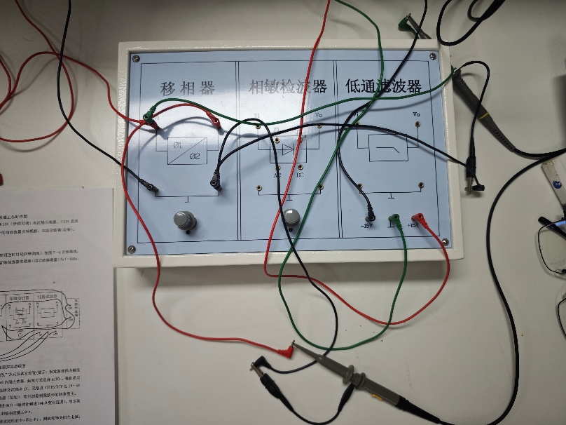
图7-8 移相器实验接线图
- 正确选择双线（双踪）示波器的“触发”方式及其它设置（提示：触发源选择内触发CH1、水平扫描速度TIME/DIV在0.1ms～10µs范围内选择、触发方式选择AUTO 。垂直显示方式为双踪显示DUAL、垂直输入耦合方式选择交流耦合AC、灵敏度VOLTS/DIV在1V～5V范围内选择），调节移相器模板上的移相电位器（旋钮），用示波器测量波形的相角变化。
- 调节移相器的移相电位器（逆时针到底0kΩ～顺时针到底10kΩ变化范围），用示波器可测定移相器的初始移相角（$Φ_{F}$=$Φ_{\text{F1}}$）和移相范围$ΔΦ_{F}$。
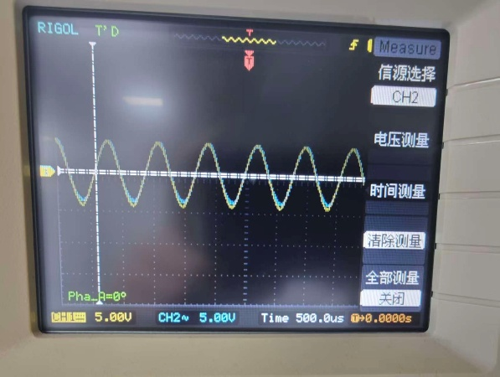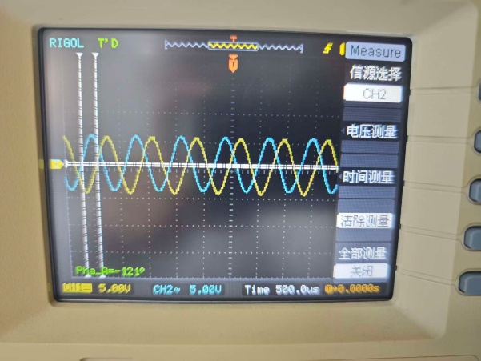
(a) 0° | (b) -121°
图7-9 1.25kHz下移相器输入和输出波形
- 改变输入信号频率为$f=9\text{ kHz}$，再次测试相应的$Φ_{F}$和$ΔΦ_{F}$。测试完毕关闭主电源。
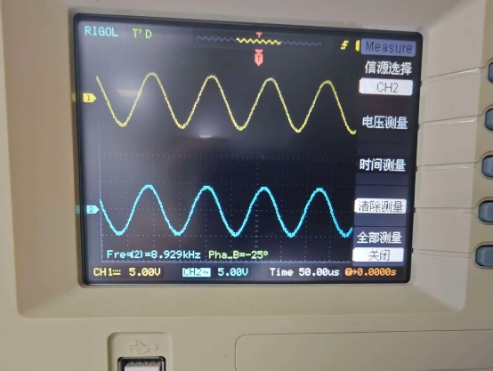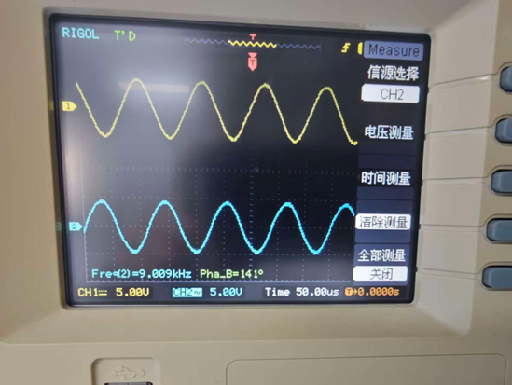
(a) -25° | (b) 141°
图7-10 9kHz下移相器输入和输出波形
- 相敏检波器实验
- 调节音频振荡器的幅度为最小（幅度旋钮逆时针轻轻转到底），将±2V～±10V可调电源调节到±2V档。接线如
- 图7-11所示，检查接线无误后合上主机箱电源开关，调节音频振荡器频率$f=5\text{ kHz}$，峰峰值Vp-p=5V（用示波器测量）；结合相敏检波器工作原理，分析观察相敏检波器的输入、输出波形关系(跟随关系，波形相同)。
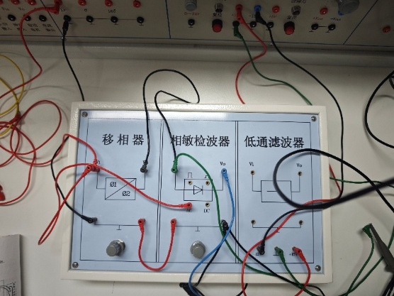
图7-11 相敏检波器跟随、倒相实验接线图
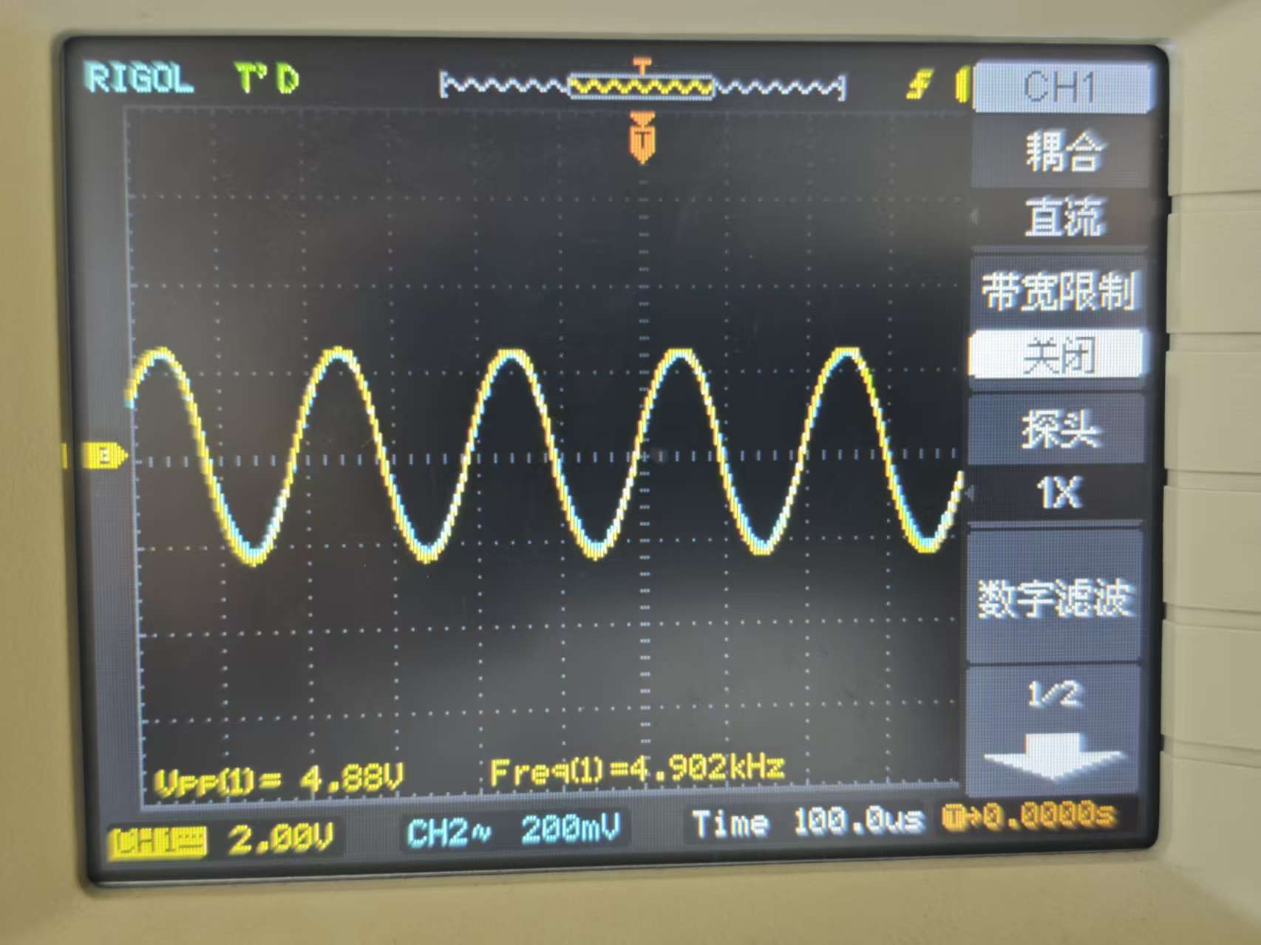
图7-12 相敏检波器跟随波形
分析：

- 将相敏检波器的DC参考电压改接到-2V（-Vout），调节相敏检波器的电位器钮使示波器显示的两个波形幅值相等（相敏检波器电路已调整完毕，以后不要触碰这个电位器钮），观察相敏检波器的输入、输出波形关系（倒相作用，反相波形）。关闭电源。
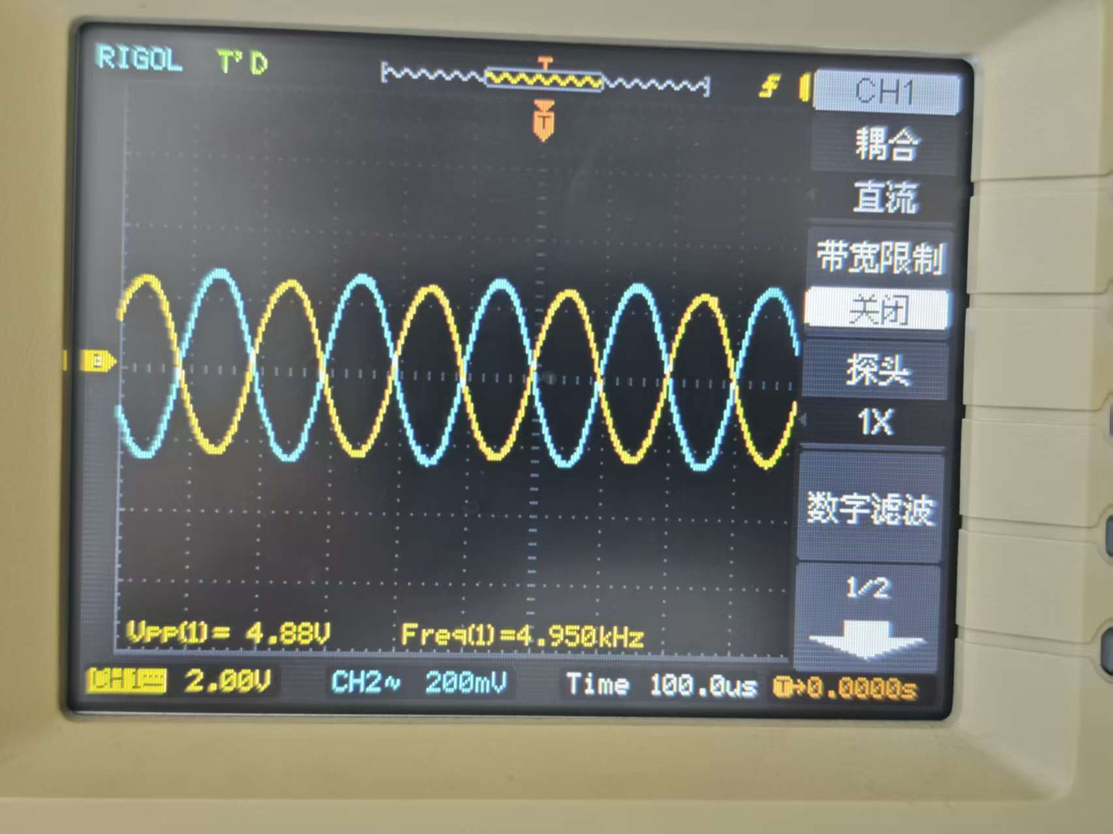
图7-13 相敏检波器倒相波形
- 接线如图7-14所示，合上主机箱电源，调节移相电位器钮（相敏检波器电路上一步已调好不要动），结合相敏检波器的工作原理，分析观察相敏检波器的输入、输出波形关系。
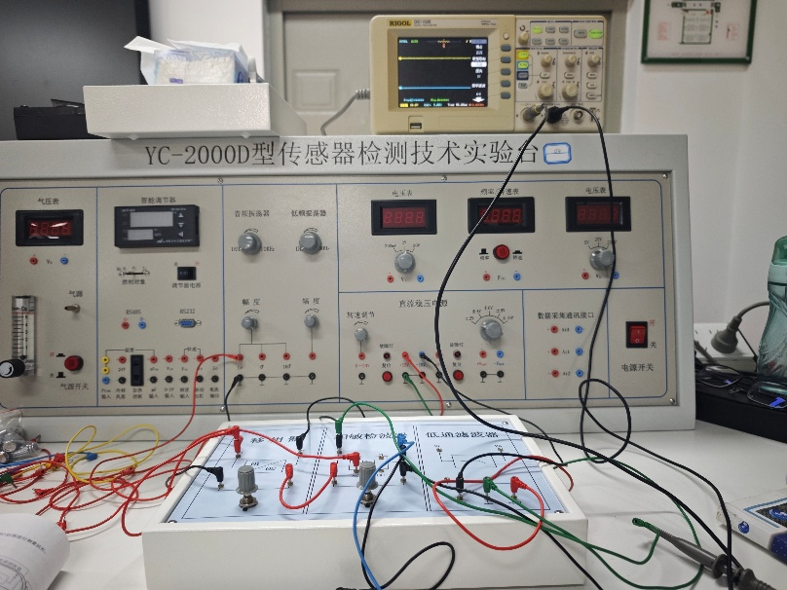
图7-14 相敏检波器检波实验接线图
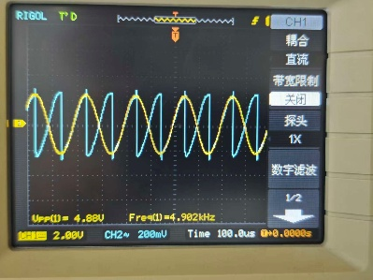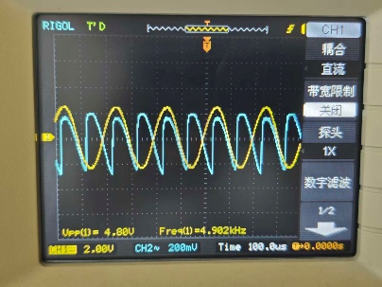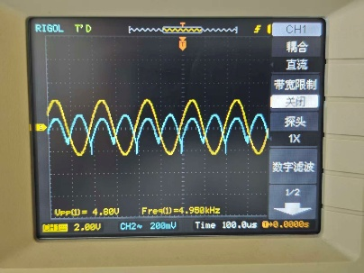
图7-8 调节移相电位器旋钮
分析：

- 将相敏检波器的AC参考电压改接到180°，调节移相电位器，观察相敏检波器的输入、输出波形关系。关闭电源。
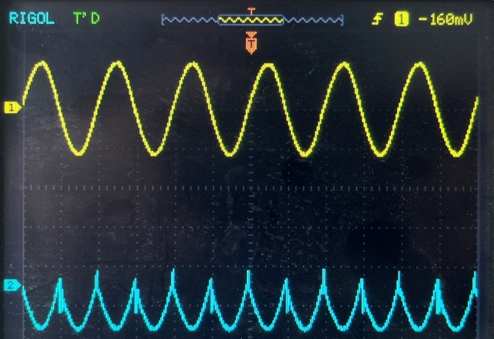
图7-15 相敏检波器的AC参考改接到180°，输出的整流波形极性反转

- 思考题
通过移相器、相敏检波器的实验是否对二者的工作原理有了更深入的理解。作出相敏检波器的工作时序波形，能理解相敏检波器同时具有鉴幅、鉴相特性吗？

